Związek Miast Polskich  Informacja prasowa  29 marca 2021 r. | 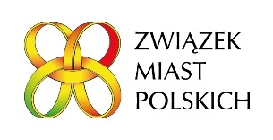

Budujemy odporność miast i gmin - ZMP wspiera współpracę i partnerstwo samorządów

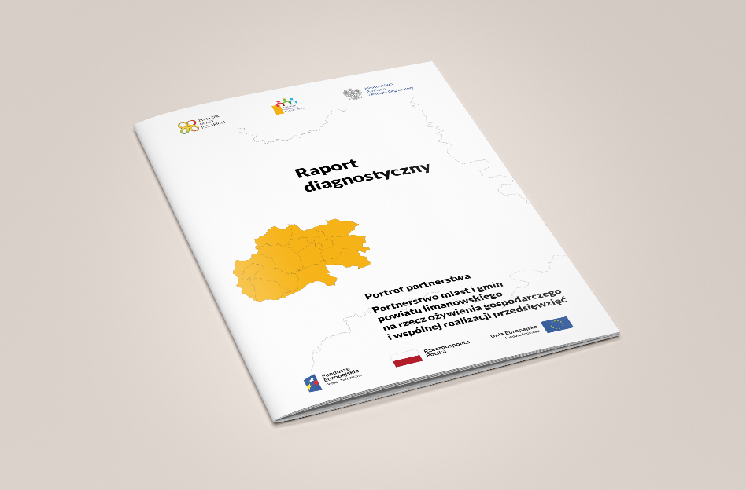

Opracowany został właśnie pierwszy z raportów diagnostycznych dla 38 partnerstw miast i gmin, uczestniczących w pilotażowym projekcie Centrum Wsparcia Doradczego. ZMP prowadzi go na zlecenie Ministerstwa Funduszy i Polityki Regionalnej. Od kilku miesięcy doradztwem objętych jest ponad 370 gmin, borykających z problemami rozwojowymi.
Pogłębiona i wszechstronna diagnoza, wykorzystująca zawansowane narzędzia technologiczne, badania społeczne i integrację dostępnych danych, to jeden ze znaków firmowych podejścia ZMP do strategicznego planowania rozwoju. Ta metodyka stosowana jest przez nas w działaniach doradczych dla samorządów.
Samorządowcy powiatu limanowskiego, z pomocą ekspertów ZMP, diagnozowali uwarunkowania rozwoju obszaru swojego partnerstwa. Dzięki badaniom opinii młodzieży, liderów i ogółu mieszkańców oraz analizie przemieszczania się osób korzystających z usług, wskazywane były problemy i potrzeby obszaru partnerstwa, a przede wszystkim określane czynniki jego potencjału. To właśnie one bowiem mają być fundamentem nakreślania kierunków rozwoju, a następnie wyboru przedsięwzięć, którymi będą osiągane cele partnerstwa.
Diagnoza sytuacji społeczno-gospodarczo-przestrzennej obszaru partnerstwa została opracowana w oparciu o bogaty zasób źródeł oraz z wykorzystaniem narzędzi badawczych
i analitycznych, w tym Monitora Rozwoju Lokalnego, autorskiej bazy analitycznej ZMP. Dzięki badaniom społecznym, sięgnięciu do wielu baz danych i analizie wielu wskaźników rozwoju gmin na tle grup porównawczych o podobnych uwarunkowaniach rozwojowych, możliwa jest ocena mocnych i słabych stron, szans i spodziewanych zagrożeń, a także potencjału rozwojowego gmin i całego partnerstwa.
Doradcy partnerstwa limanowskiego, Justyna Majchrowska oraz dr Paweł Wojdylak, wspólnie z przedstawicielami samorządów przeprowadzili badania planów życiowych 524 uczniów ostatnich klas szkół ponadpodstawowych, mieszkających na obszarze partnerstwa. Eksperci ZMP wspólnie z zespołem urzędników poznali również opinie 790 mieszkańców gmin obszaru partnerstwa, a także lokalnych liderów. W przygotowaniu diagnozy dla partnerstwa miast
i gmin powiatu limanowskiego zastosowano dodatkowe narzędzia analityczne i badawcze,
np. badanie bilansu popytu i podaży usług publicznych i prywatnych na terenie partnerstwa. Pozwala ono analizować proporcje osób korzystających z różnych usług w poszczególnych gminach, a tym samym ustalić, na ile obszar partnerstwa jest samowystarczalny, a po jakiego rodzaju usługi mieszkańcy muszą jeździć dalej. Na warsztat wzięto również skalę i sposoby wspierania przedsiębiorców przez administrację samorządową.
Justyna Majchrowska i dr Paweł Wojdylak, którzy poza wspomnianym partnerstwem są również doradcami partnerstwa Związku Gmin Krynicko-Popradzkich, wskazują, że „ten partycypacyjny charakter diagnozy był niewątpliwie czynnikiem, bez którego tworzony dokument nie mógłby być wiarygodny. Został on dodatkowo wzbogacony wywiadami indywidualnymi z przedstawicielami poszczególnych gmin.”
W ramach pilotażowego doradczego projektu powstanie 38 raportów diagnostycznych. Będą one punktem wyjścia do kolejnego etapu pracy, czyli wspólnego opracowania strategii rozwoju dla 38 partnerstw z całej Polski. Trójstronna formuła projektu realizowanego wspólnie z samorządami lokalnymi, urzędami marszałkowskimi i Ministerstwem Funduszy i Polityki Regionalnej, przy merytorycznym zaangażowaniu Związku Miast Polskich, popularyzuje kooperację między samorządami oraz umożliwia wspólne zaprojektowanie rozwiązań wspierających planowanie rozwoju ponadlokalnego. Jest ponadto bardzo przydatnym wsparciem dla samorządów w przygotowaniu się do korzystania z funduszy unijnej polityki spójności w latach 2021-2027. Motto ZMP „Jedno dla wszystkich, wszystkie dla jednego” nabiera w tym kontekście nowej siły.

Kontakt:
Jarosław Komża
kierownik projektu CWD i doradca strategiczny Związku Miast Polskich
tel. 604 483 384
jaroslaw.komza@zmp.poznan.pl

Joanna Proniewicz
rzecznik prasowa Związku Miast Polskich
tel. 601 312 741
joanna.proniewicz@zmp.poznan.pl

